Дистанционная олимпиада по математике для 8 класса. 2 тур.

Осотов Глеб

МАОУ Лицей №42

8б класс

1. Чтобы условие задачи выполнялось, кол-во -1 и кол-во +1 должно быть одинаковым. Т. е. 25 *-1* и 25 *+1.* **Нечетное кол-во – 1 и нечетное кол-во +1**

Если заполнить всю таблицу единицами сумма станет равной 50. Заменим одну из единиц на -1. Тогда сумма в одной строке и в одном столбце станет -1 (если ставить -1 в той же строке и том же столбце еще раз, сумма просто станет положительной снова). А общая сумма станет 48 (на 2 меньше). **Кол-во +1 и кол-во -1 будет всегда чётным** (48 и 2 46 и 4 … ). Значит условие задачи не выполнится, т. к. по условию кол-во четных и нечетных должно быть по 25 -нечетное число.

$\left(1-\frac{1}{4}\right)\left(1-\frac{1}{9}\right)\left(1-\frac{1}{16}\right)\left(1-\frac{1}{25}\right)…\left(1-\frac{1}{225}\right)=$

$$=\left(1-\frac{1}{2}\right)\left(1+\frac{1}{2}\right)\left(1-\frac{1}{3}\right)\left(1+\frac{1}{3}\right)\left(1-\frac{1}{4}\right)\left(1+\frac{1}{4}\right)\left(1-\frac{1}{5}\right)\left(1+\frac{1}{5}\right)…\left(1-\frac{1}{15}\right)\left(1+\frac{1}{15}\right)=$$

$=\frac{1}{2}×\frac{3}{2}×\frac{2}{3}×\frac{4}{3}×\frac{3}{4}×\frac{4}{5}×\frac{5}{4}×…\frac{13}{14}×\frac{15}{14}×\frac{14}{15}×\frac{16}{15}$ = $\frac{1}{2}×\frac{16}{15}=\frac{16}{30}=\frac{8}{15}$

1. А) При нечётном n в *n2+n+1* n2 будет нечётным, n тоже, а значит сумма будет нечетной (нечетное + нечетное + нечетное = **нечётное**)

При чётном n в *n2+n+1* n2 будет чётным, как и n, а четное + четное + нечетное = **нечетное**

б) Квадрат числа n+1 (как самого близкого натурального к n числа) равен n2+2n+1, что на n больше, чем *n2+n+1,* а квадраты чисел больших n+1 будут ещё больше *n2+n+1.*

1. X2+xy+y2-2x+2y+4=0

X2+x(y-2)+y2+2y+4=0

D=y2-4y+4-4y2-8y-16=-3y2-12y-12=-3(y2+4y+4)=-3(y+2)2

При любом y кроме -2, D<0, а при y=-2, D=0.

y=-2

X2-4x+4-4+4=0

X2-4x+4=0

(x-2)2=

x-2=0

x=2

Ответ: 2; -2.

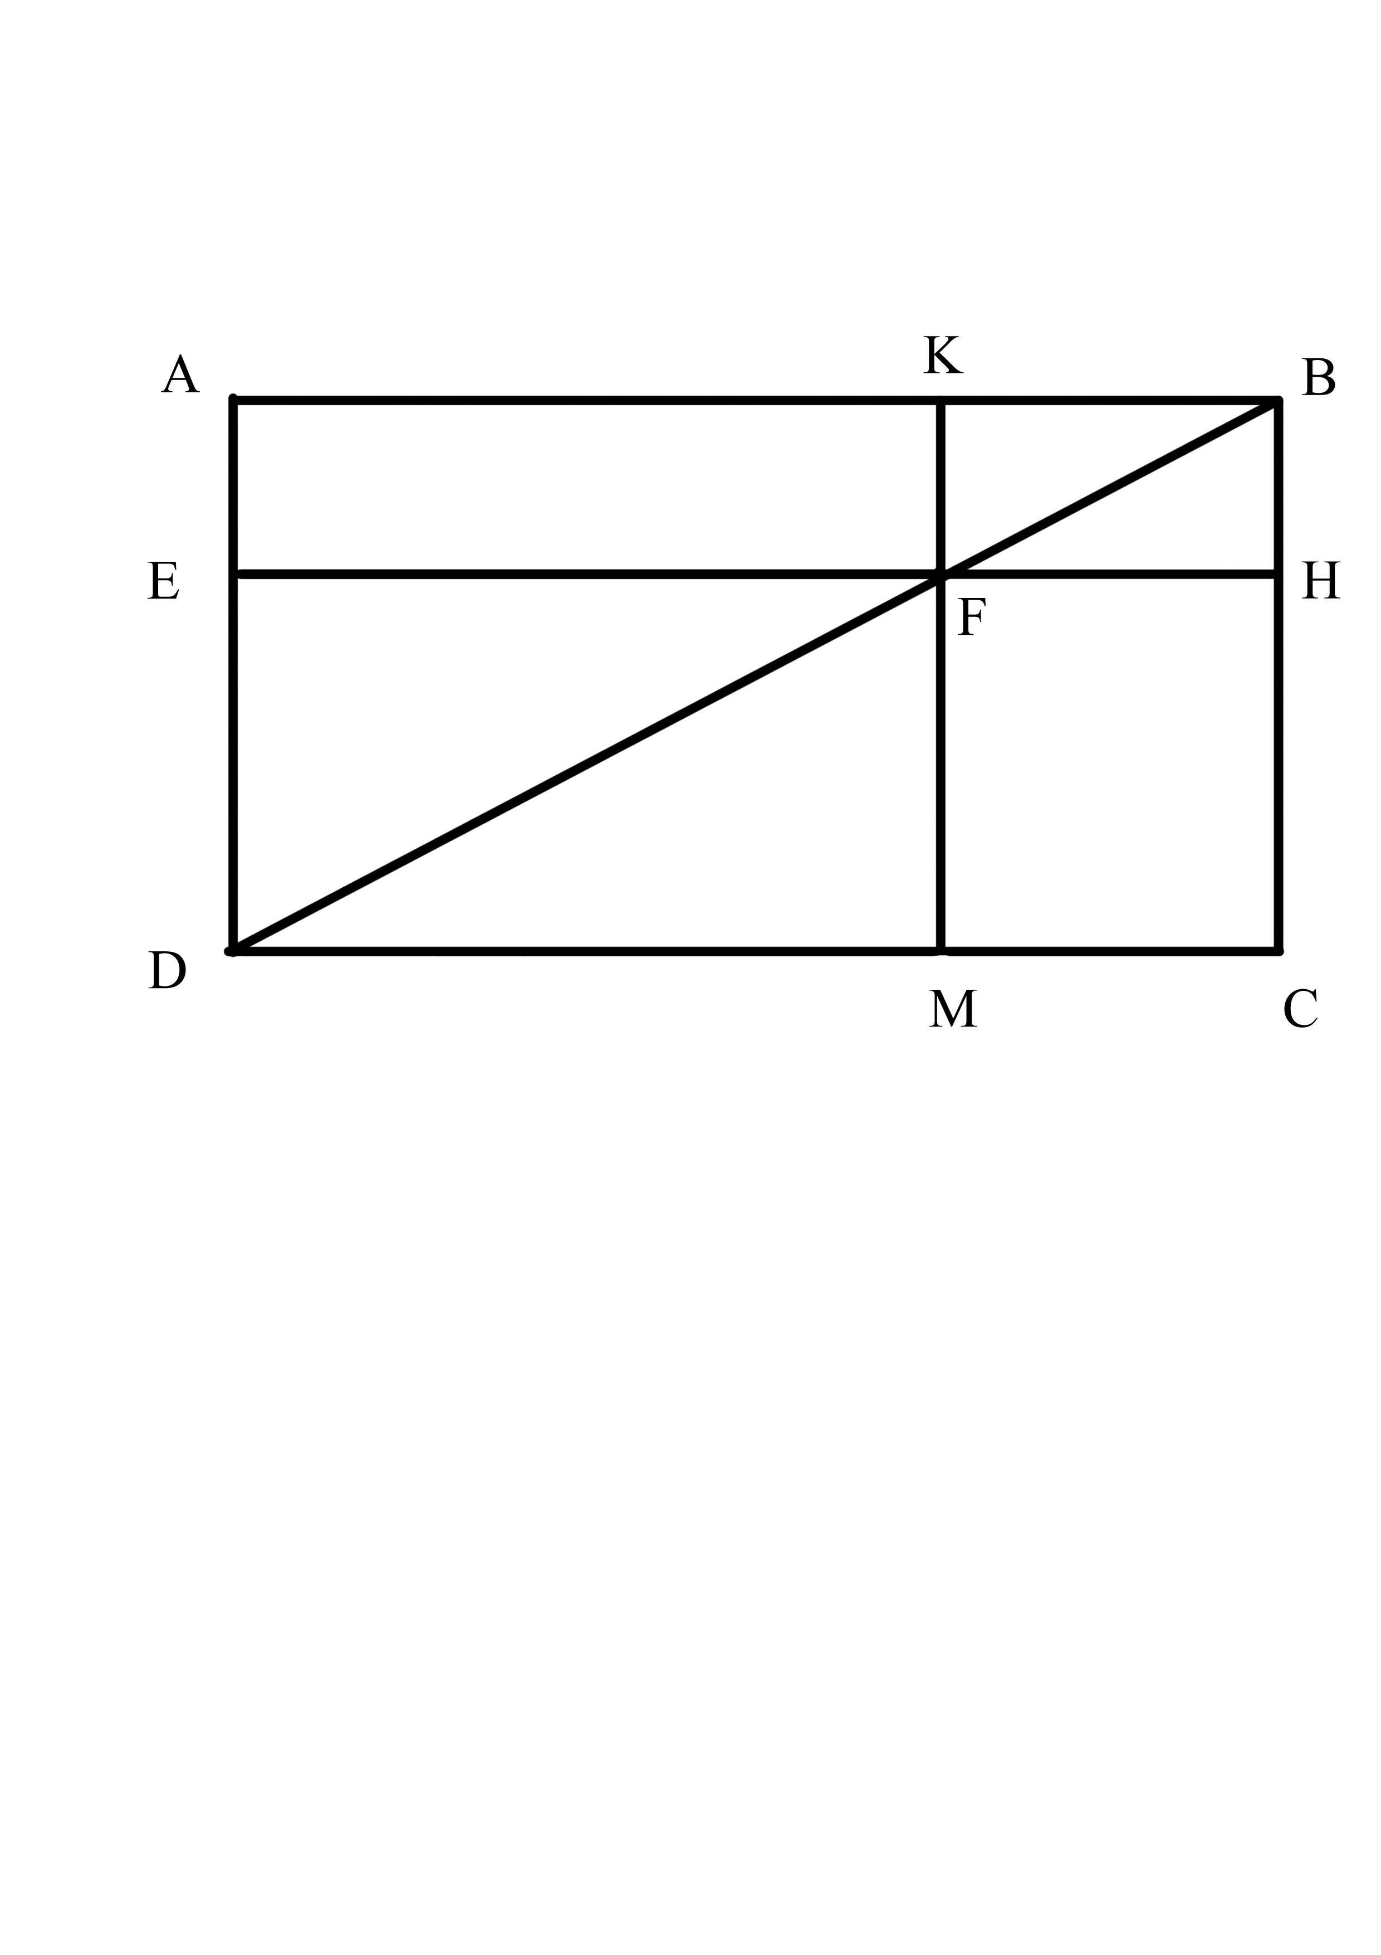

1. Диагональ BD делит прямоугольник ABCD на равные треугольники ABD и DBC (общая сторона DB, накрест лежащие углы DBA и BDC, DBC и ADB). Аналогично треугольники DEF и DFM равны (диагональ DF прямоугольник DEFM), треугольники FKB и FBH (диагональ FB прямоугольник FKBH), площади равных прямоугольников равны, значит

S ADB – (S DEF + S KFB) =S DBC – (S DFM + S FBH)

**S AEFK = S FMCH**

1. 288=25*32

Пусть x=2n

(2n)8+9(2n)5+8(2n)2

Для того, чтобы сумма делилась, на число, каждое слагаемое должно делиться на число

(2n)8=**25**\*23*n8

9(2n)5=9(**25**\*n5)

8(2n)2=23*22*n2=**25**n2

Теперь делимость на 9 (32)

**9**(2n)5

(2n)8+8(2n)2=256n8+32n2=32n2(8n6+1)

Если n кратно 3, то 32n2(8n6+1) кратно девяти и задача решена

Если n при делении на 3 даёт остаток 1, то остаток (8n6+1) будет 8+1=**9**, следовательно, число делится на 9

Если n при делении на 3 даёт остаток 2, то остаток (8n6+1) будет 512+1=513=**9**\*57, следовательно, число делится на 9.

Значит x8+9x5+8x2 делится на 288.

$\frac{1}{\sqrt{2}+1}+\frac{1}{\sqrt{3}+\sqrt{2}}+…+\frac{1}{\sqrt{100}+\sqrt{99}}=\frac{1*\left(\sqrt{2}-1\right)}{\left(\sqrt{2}+1\right)*\left(\sqrt{2}-1\right)}+\frac{1*\left(\sqrt{3}-\sqrt{2}\right)}{\left(\sqrt{3}+\sqrt{2}\right)*\left(\sqrt{3}-\sqrt{2}\right)}+…+\frac{1*\left(\sqrt{100}-\sqrt{99}\right)}{\left(\sqrt{100}+\sqrt{99}\right)*\left(\sqrt{100}-\sqrt{99}\right)}=$

$$=\frac{\left(\sqrt{2}-1\right)}{2-1}+\frac{\left(\sqrt{3}-\sqrt{2}\right)}{3-2}+…+\frac{\left(\sqrt{100}-\sqrt{99}\right)}{100-99}=\frac{\sqrt{2}-1+\sqrt{3}-\sqrt{2}….+\sqrt{100}-\sqrt{99}}{1}=\sqrt{100}-1$$

1. Пусть углы ABE и EBC равны x, а углы BAD и DAC равны y, а угол BCA равен z. Угол BAO=125° x+y=180-125=65°

Составим систему:

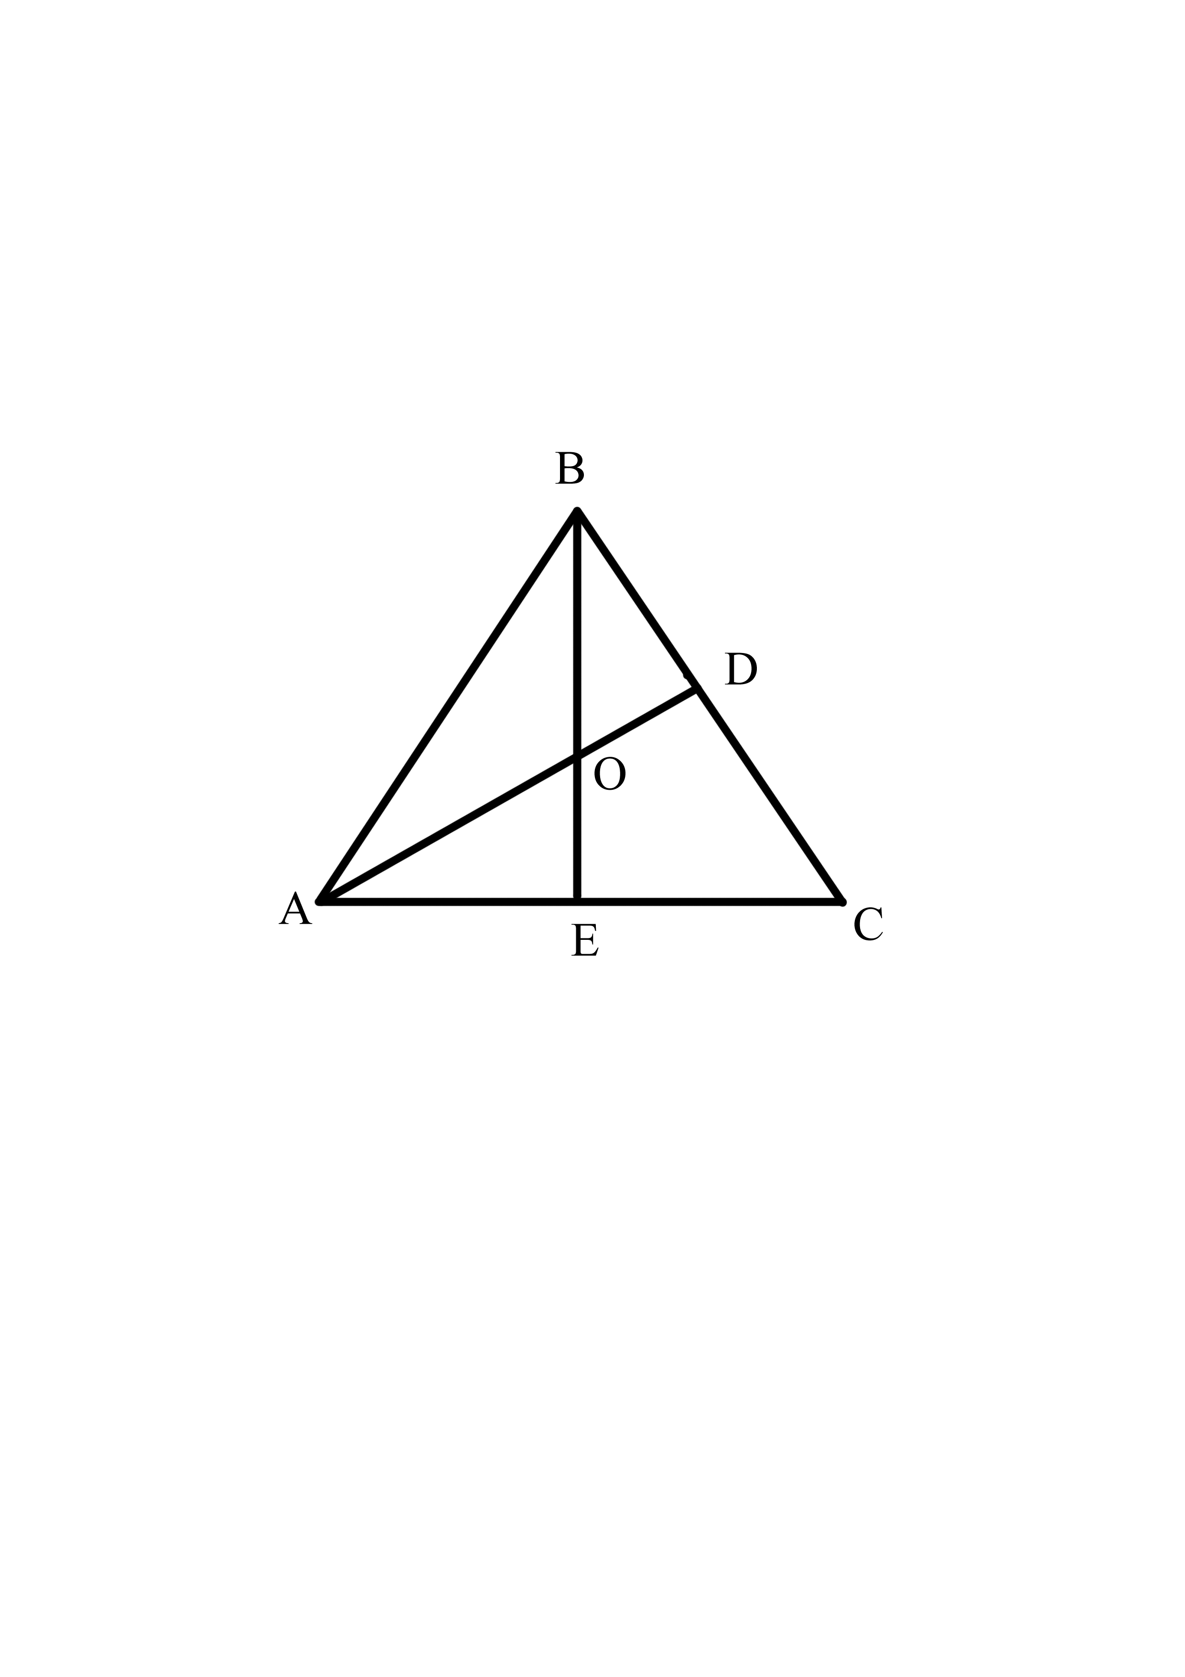

2x+2y+z=180

x+y+125=180

x+y+z-125=0

x+y+z=125

z=125-(x+y)

z=125-65

z=60°

Угол C равен 60 градусам

1. Остатки при делении на 5 равны: 0, 1, 2, 3, 4

Если остатки при делении равны, разность чисел имеет остаток 0. Значит разность делится на число.

По принципу Дирихле среди 6 чисел найдутся два числа с одинаковыми остатками, разность которых делится на 5.

1. 81=…8

82=…4

83=…2

84=…4

Затем снова 8

2009=502*4+**1**

Значит последняя цифра 8.